Haziran 2016

Basın Bülteni

GS’Lİ İŞADAMLARI
DSP LİDERİ’Nİ AĞIRLADI
Ankara Galatasaraylı Yönetici ve İşadamları Derneği (1905 AGS) Yönetimi, DSP Genel Başkanı Önder Aksakal’ı ağırladı. DSP Lideri toplantıda, Galatasaray camiasına ilişkin anlamlı mesajlar verdi.

Ankara Galatasaraylı Yönetici ve İşadamları Derneği (1905 AGS) Yönetim Kurulu Toplantısı, Özgür Savaş Özüdoğru başkanlığında, yönetimin tam kadro katılımıyla gerçekleşti. Önümüzdeki dönem yapılacak çalışmaların, kulüple ilişkilerin ve takımın performansının ele alındığı toplantıya Demokratik Sol Parti (DSP) Genel Başkanı Önder Aksakal da katıldı. Geçtiğimiz ay Özgür Savaş Özüdoğru başkanlığındaki 1905 AGS Yönetim Kurulu’nun kendilerini parti merkezinde ziyaret ettiğini anımsatan Aksakal, kendisinin de iade-i ziyarette bulunduğunu ifade etti.

SPOR VE SİYASET ÖNEMLİ
Galatasaray camiasını, Türkiye’nin aydınlık geleceği için teminat olarak gördüğünün altını da çizen Önder Aksakal, “Galatasaray var olduğu sürece Türkiye Cumhuriyeti de var olmaya devam edecektir” dedi. 1905 AGS Başkanı Özüdoğru da ziyaretten duydukları memnuniyeti dile getirerek, spor ve siyasetin çok geniş kitlelerin ilgi alanında olduğunu vurguladı. Özgür Savaş Özüdoğru, “Dolayısıyla siyasetle ve sporla, özellikle de sporun futbol dalıyla ilgilenenler eylem ve söylemleriyle topluma örnek olmak zorunda” şeklinde konuştu.

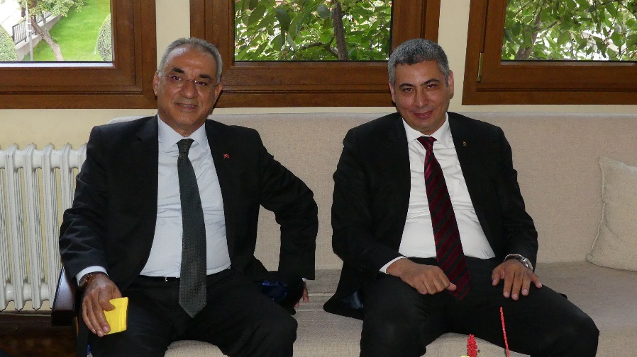
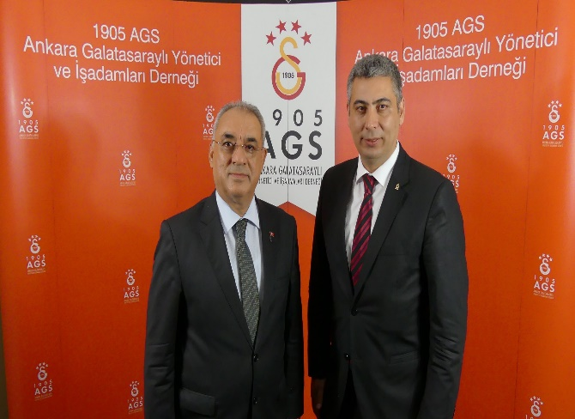
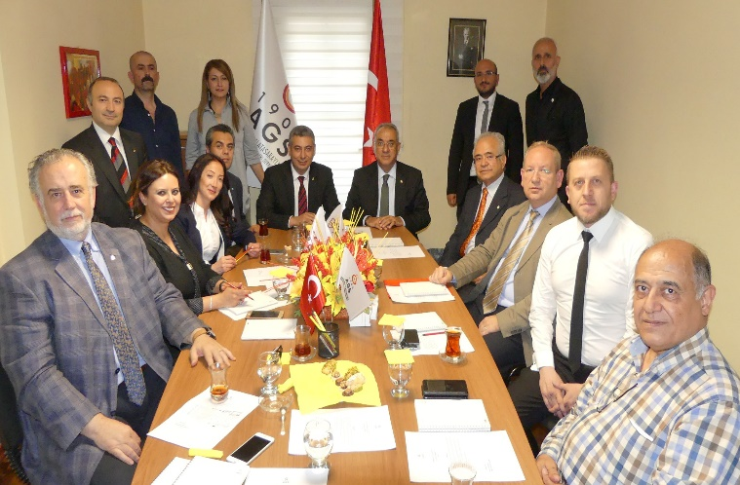

Ayrıntılı Bilgi İçin:
Ankara Galatasaraylı Yönetici ve İşadamları Derneği
Özün Duygu CEYLAN

Adres: Küpe Sokak 10/8 Gaziosmanpaşa 06700 Ankara
[T] 0 312 446 4748 - [F] 0 312 445 0335 –
[e-posta] info@1905ags.org www.1905ags.org

